UNIVERSIDAD MARIANO GÁLVEZ DE GUATEMALA
Curso: Programación II
Serie IV: Sistema de cajero automático

Evidencia Cajero Jaime Monzó

Nombre completo: Jaime Alejandro Monzón Contreras
Número de carné: 9941-24-11049
Sección: C
Fecha de entrega: 8 de agosto 2026
Enlace del repositorio de GitHub: https://github.com/Jaime0706/cajero-automatico

1. Información del proyecto
Nombre del proyecto: Cajero Automático - Serie IV
Nombre de la clase principal: CajeroAutomatico
Versión de Java utilizada: 26.0.1
Entorno de desarrollo utilizado: IntelliJ IDEA
Descripción personal del funcionamiento (máx. 5 líneas):
El programa simula un cajero automático de una sola cuenta bancaria. Al iniciar, solicita el PIN con un máximo de tres intentos; si el usuario acierta, accede a un menú que permite consultar el saldo, depositar dinero, realizar retiros normales o con comisión, y ver el resumen de la sesión. Cada operación valida los montos ingresados antes de afectar el saldo, y el programa lleva contadores de depósitos, retiros, comisiones y operaciones rechazadas. Al salir, se muestra un resumen completo de la actividad realizada durante la sesión.

2. Evidencia de compilación
Captura que muestra el proyecto abierto en IntelliJ, el nombre del proyecto, la clase en ejecución, la consola y el inicio del programa sin errores de compilación:
[ INSERTAR CAPTURA: Proyecto abierto en IntelliJ + consola mostrando el inicio del programa (solicitud de PIN) sin errores ]

3. Evidencias de funcionamiento

Evidencia 1: Control de acceso
Debe observarse un PIN incorrecto con la cantidad de intentos restantes, y el ingreso posterior con el PIN correcto hasta acceder al menú.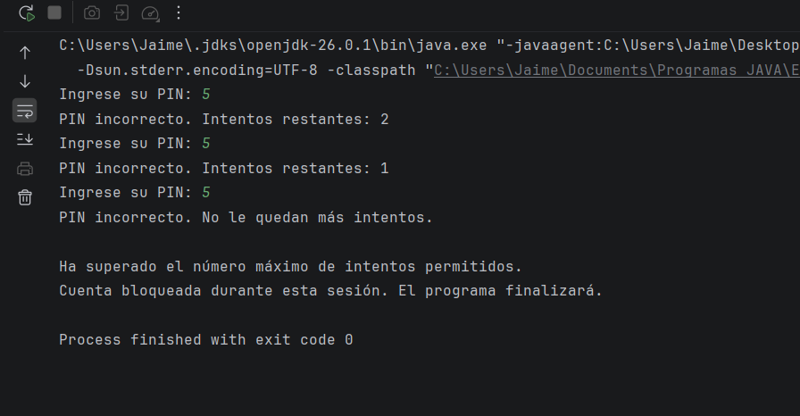
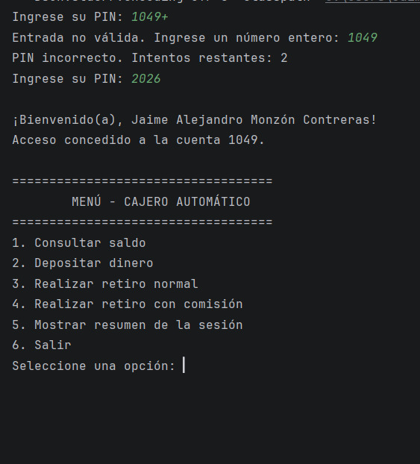

Evidencia 2: Depósito
Debe observarse el ingreso de un monto inválido, el mensaje de validación correspondiente, y luego el ingreso de un monto válido con el saldo actualizado.
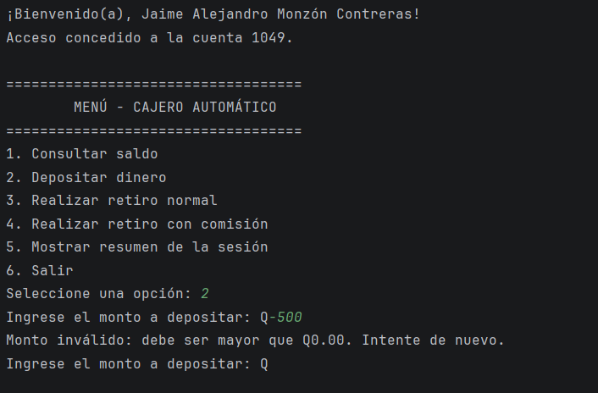
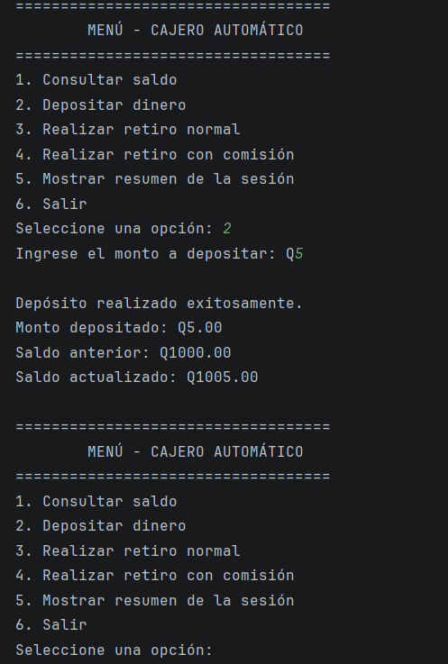

Evidencia 3: Retiro normal
Debe observarse un retiro válido, mostrando el monto solicitado, el total debitado y el saldo actualizado.
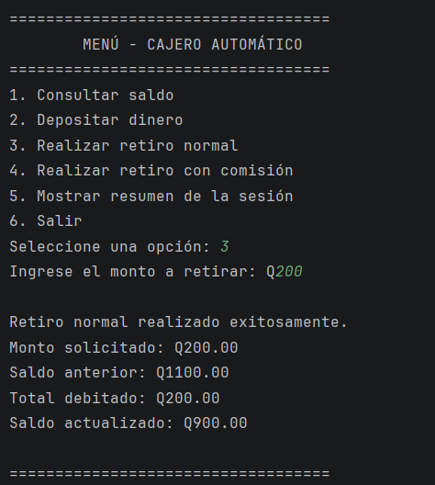

Evidencia 4: Retiro rechazado
Debe mostrar al menos uno de los siguientes casos: monto no múltiplo de Q20.00, monto superior al límite permitido, o fondos insuficientes. La evidencia debe mostrar claramente el motivo del rechazo.
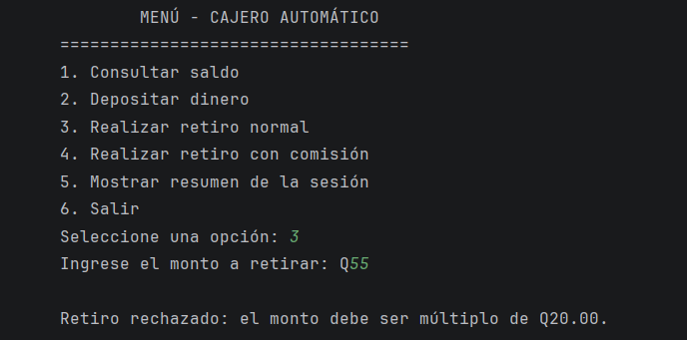

Evidencia 5: Retiro con comisión
Debe observarse el monto solicitado, la comisión de Q10.00, el total debitado y el saldo actualizado.
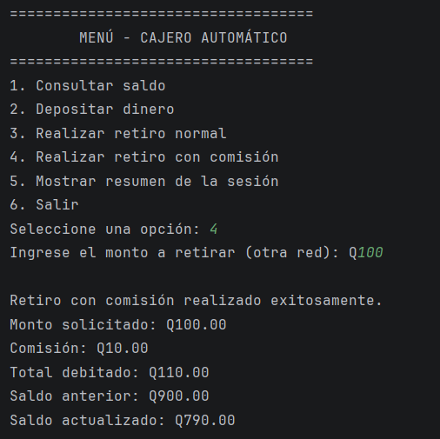

Evidencia 6: Resumen y salida
Debe observarse todos los contadores solicitados, los totales acumulados, las comisiones cobradas, el saldo final y el mensaje de despedida.
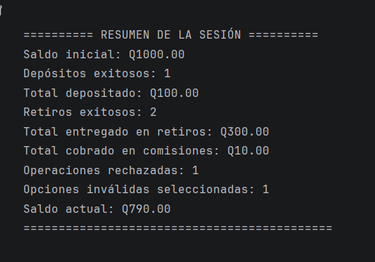

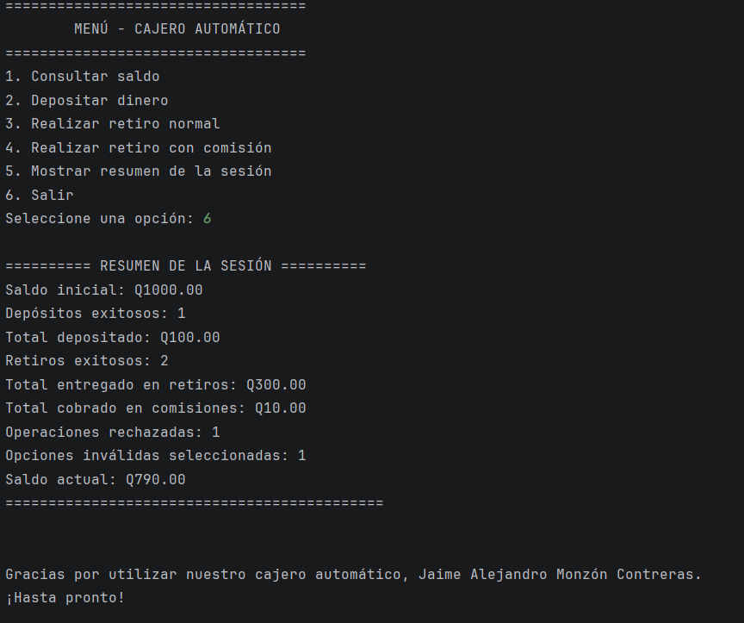

4. Evidencia de sobrecarga
Captura de los dos métodos sobrecargados (procesarRetiro con un parámetro y procesarRetiro con dos parámetros):
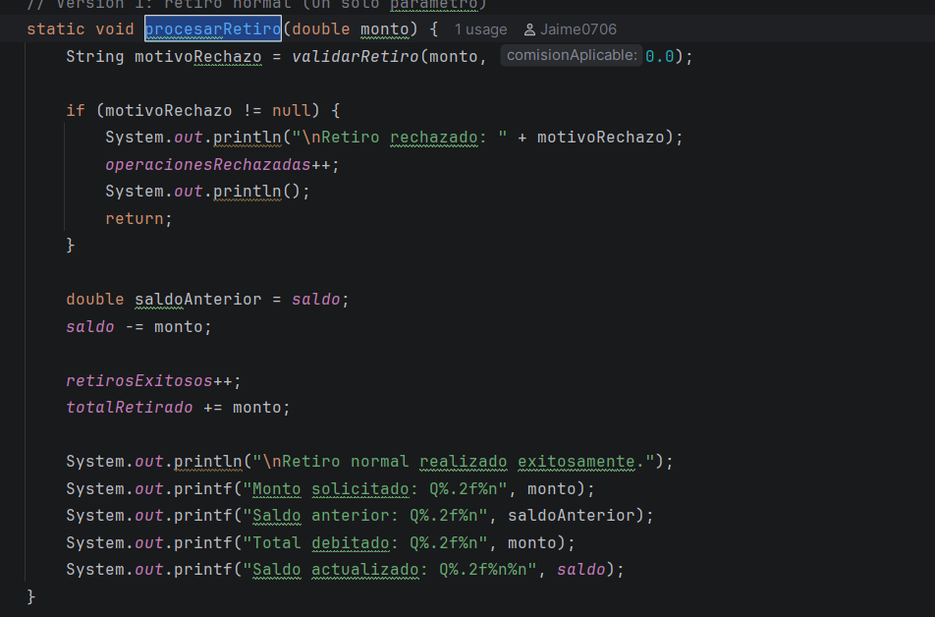
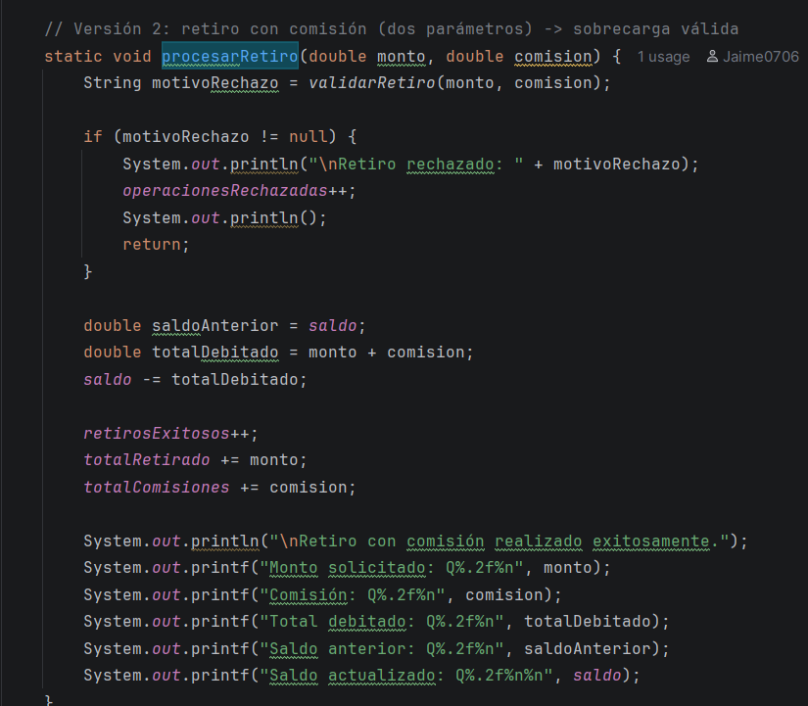
Captura donde se observa la invocación de ambas versiones desde el menú (casos 3 y 4 del switch):
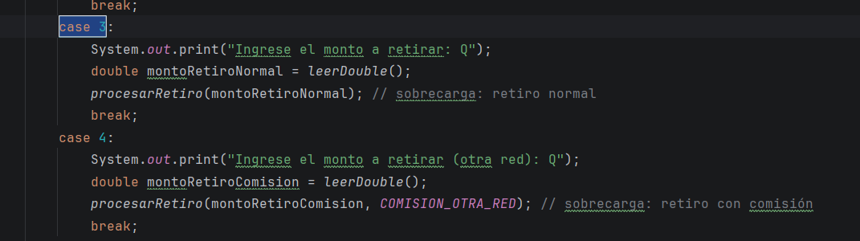
Explicación personal (3-5 líneas):
Los métodos anteriores constituyen una sobrecarga válida porque comparten exactamente el mismo nombre, procesarRetiro, pero difieren en su lista de parámetros: la primera versión recibe únicamente el monto a retirar (double monto), mientras que la segunda recibe además la comisión aplicable (double monto, double comision). La primera versión se utiliza para procesar el retiro normal (opción 3 del menú), donde no se cobra ninguna comisión, mientras que la segunda se utiliza para el retiro con comisión (opción 4), donde se descuenta el monto solicitado más la comisión fija de Q10.00 del saldo disponible.

